Результаты анкетирования учащихся 1-4 классов по организации питания в МОУ «ЛИЦЕЙ № 230»
(май 2025)
 |  | 1 «А» | 1 «Б» | 1 «В» | 2 «А» | 2 «Б» | 2 «В» | 3 «А» | 3 «Б» | 3  «В» | 4 «А» | 4 «Б» | Всего
Нравится ли тебе меню в школьной столовой? | Да | 4 |  | 6
Нравится ли тебе меню в школьной столовой? | Не всегда | 20 |  | 8
Нравится ли тебе меню в школьной столовой? | Нет |  |  | 0
Вкусно ли готовят повара? | Да |  |  | 6
Вкусно ли готовят повара? | Не всегда |  |  | 8
Вкусно ли готовят повара? | Нет |  |  | 0
Классный руководитель следит за тем, чтобы все дети поели? | Да |  |  | 14
Классный руководитель следит за тем, чтобы все дети поели? | Не всегда |  |  | 0
Классный руководитель следит за тем, чтобы все дети поели? | Нет |  |  | 0
Съедаешь ли ты завтрак полностью? | Да |  |  | 2
Съедаешь ли ты завтрак полностью? | Не всегда |  |  | 7
Съедаешь ли ты завтрак полностью? | Нет |  |  | 5
Знаешь ли ты о том, что меню на каждый день можно посмотреть на сайте лицея во вкладке «Родителям» - «Питание школьников»? | Да |  |  | 14
 | Нет |  |  | 0
Какие блюда в школьной столовой нравятся тебе больше всего?95 | Каша «Дружба» (молочная из риса и пшена), бутерброд, апельсин |  |  | 11
 | Котлета «Школьная» с рисом, рыба под маринадом |  |  | 2
 | Каша «Геркулес», бутерброд, йогурт |  |  | 10
 | Рис, котлета «Школьная», кукуруза консервированная |  |  | 11
 | Запеканка из творога со сгущенным молоком, яблоко |  |  | 6
 | Омлет, бутерброд, яблоко |  |  | 6
 | Гуляш из говядины, макароны, помидор |  |  | 9
 | Шницель рубленый из мяса птицы с картофельным пюре, огурцом |  |  | 5
 | Картофельное пюре, котлета «Домашняя», 6салат из помидоров и перца |  |  | 7
 | Голень куриная, макароны отварные, салат из вареной свеклы с сыром |  |  | 8

Результаты анкетирования родителей 1-4 классов по качеству питания (май 2025)

122 ответа

1.Знаете ли вы, что актуальное меню на день можно посмотреть на сайте лицея в разделе "Родителям" - "Питание школьников" http://licey230.ucoz.org/index/pitanie_uchashhikhsja/0-91

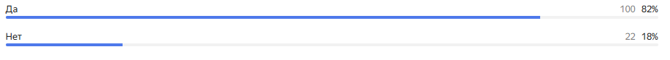2.Информирует ли вас классный руководитель о том, как питается ребенок в школе: всё ест, выборочно, не притрагивается к пище?

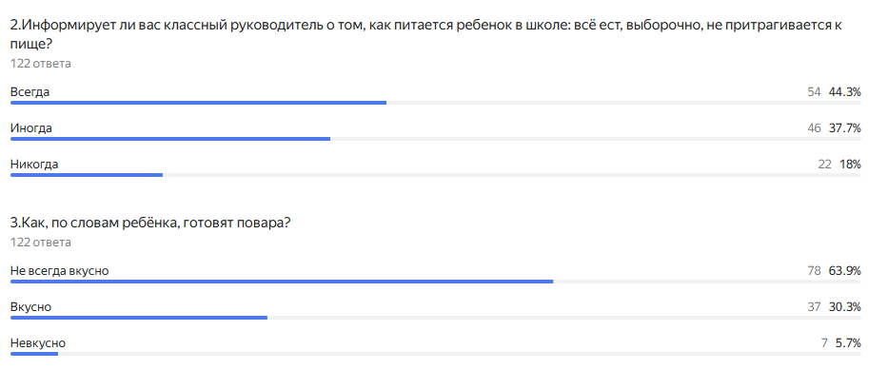3.Как, по словам ребёнка, готовят повара?

4.Какой вариант меню завтрака особенно нравится Вашему ребенку?
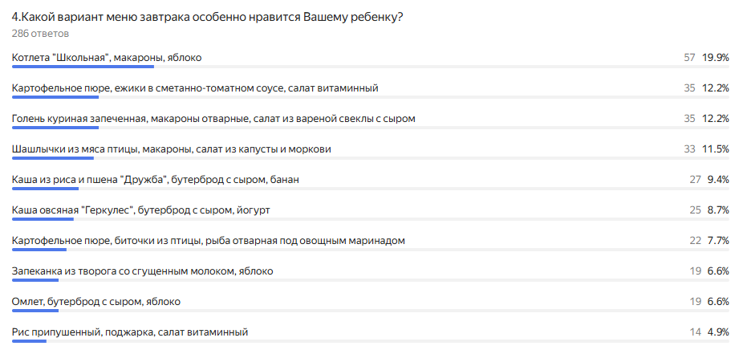

5. Ваши предложения
32 ответа
Нет
Исключить из меню блюда, которые не едят дети. Все относится нетронутое на ленту и ребенок остается голодный. Открыть буфет, разнообразить ассортимент.
Все устраивает
Не нравится только борщ
Добавить больше каш на завтрак
Добавить киви, ягодный морс
👌
Мое предложение: исключить из меню обедов гарнир - гороховое пюре (мало детей кто его едят, причем по разным причинам: заболевания ЖКТ, просто не любят и пр.), исключить рыбу кусками (в столовой детям дают ложки, ложками не очень удобно есть рыбу, разделывать ее от костей), считаю лучше заменить ее котлетами из рыбы. Я за то чтобы приготовленные блюда были удобными для еды, чтобы ребенку не тратить время на отделение мяса или рыбы от костей, чтоб было как можно меньше ковыряний, детям на прием пищи выделяется 15 минут на все вместе с дорогой от класса до столовой и обратно.
Поменьше рыбных блюд и молочных.
Нет предложений
Стали готовить очень плохо. В 1 классе 2024 года дочь ела многое, то со 2 класса стала говорить, что стали готовить намного хуже.
нет
Улучшить завтраки
Сокращать в питании молочные и сладкие блюда, увеличивать количество растительной клетчатки, мяса, рыбы, птицы.
Давать детям молоко. Натуральные молочные продукты.
Почаще давать куриные голени
Чтобы вкуснее и качественнее было питание и школа, СЭС со своей стороны следили качеством продуктов
Верните котлету оранжевую куриную
Подавать блюда ГОРЯЧИМИ!!! Все холодное подают, дети не едят
Разнообразить меню
Большое спасибо поварам и персоналу школы!
Дать детям выбор завтрака/обеда из нескольких предложенных вариантов
Предоставлять ребенку выбор в питании
Предоставлять выбор питания ребенку
Иметь хотя бы 2 варианта завтрака на выбор, чтобы ребенок мог выбрать то что он любит кушать и не остался голодным
Убрать из меню коржи из соды и ромовую булку
Первое вкусное)
Хочется больше фруктов!
Готовить еду в школе, как было раньше и открыть нормальный буфет, где можно будет покупать пирожки, булочки и сок.
Мои дети любят борщ, макароны, котлеты, пюре, свежие помидор и огурец. Не любят точно запеканку, рыбу, капустные салаты.
Все нравится
Всё устраивает

